20231283L4

例4　(2022·榆林市第十中学高一期中)如图，斜面末端*B*点与水平面平滑相接，现将一质量*m*＝2 kg、可视为质点的物块在距水平地面高*h*＝0.5 m处的*A*点以一定初速度释放(速度方向沿斜面向下)，物块运动到水平面上距*B*点*s*＝1.6 m处的*C*点停下，已知斜面光滑，物块与水平面之间的动摩擦因数*μ*＝0.5，最大静摩擦力等于滑动摩擦力，其他阻力忽略不计。(*g*＝10 m/s2)

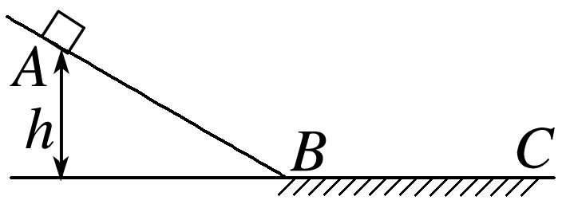

(1)求物块到达*B*点时的速度大小；

(2)求物块在*A*点的动能；

(3)若赋予物块向左的水平初速度，使其从*C*点恰好到达*A*点，求水平初速度大小(结果可带根号)。